NOVÁK
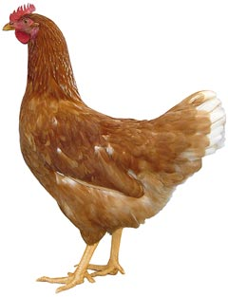
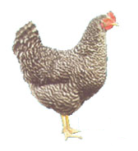
DRŮBEŽÁRNA MÍROVKA
Nabízí

CHOVNÉ
KUŘICE

Barva: hnědá, černá, kropenatá,
bílá a susexová

Kuřice jsou vakcinované a pod stálou veterinární kontrolou.

Stáří: 16 týdnů

Cena: 140 Kč/ks

Odběr: 5.4. 2016 v 10:15 hod
U autobusové zastávky
Objednávky: 777 556 036

